Người ta chứng minh được: Biểu thức  có giá trị nhỏ nhất tại một trong các đỉnh của tứ giác .

Tính giá trị của biểu thức  tại cặp số  là tọa độ các đỉnh của tứ giác  rồi so sánh các giá trị đó. Ta được  đạt giá trị nhỏ nhất bằng 32 khi  ứng với tọa độ đỉnh .

Vậy để chi phí nguyên liệu là ít nhất, cần sử dụng 5 tấn nguyên liệu loại I và 4 tấn nguyên liệu loại II; khi đó chi phí là 32 triệu đồng.

## BÀl TẬP

1. Kiểm tra xem mỗi cặp số  đã cho có là nghiệm của hệ bất phương trình tương ứng không.

a) ; b) .

2. Biểu diễn miền nghiệm của hệ bất phương trình:

a)  b) 

3. Miền không bị gạch ở mỗi Hình là miền nghiệm của hệ bất phương trình nào cho ở dưới đây?

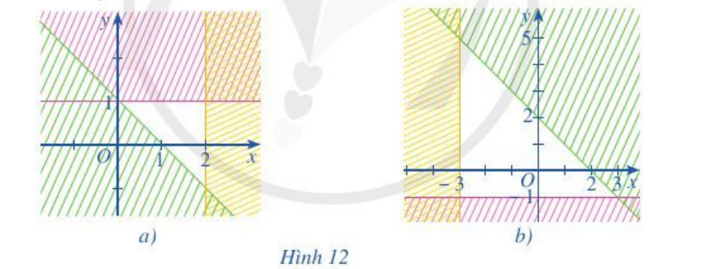

a)  b)  c) 

4. Một phân xưởng sản xuất hai kiểu mũ. Thời gian để làm ra một chiếc mũ kiểu thứ nhất nhiều gấp hai lần thời gian làm ra một chiếc mũ kiểu thứ hai. Nếu chỉ sản xuất toàn kiểu mũ thứ hai thì trong 1 giờ phân xưởng làm được 60 chiếc. Phân xưởng làm việc 8 tiếng mỗi ngày và thị trường tiêu thụ tối đa trong một ngày là 200 chiếc mũ kiểu thứ nhất và 240 chiếc mũ kiểu thứ hai. Tiền lãi khi bán một chiếc mũ kiểu thứ nhất là 24 nghìn đồng, một chiếc mũ kiểu thứ hai là 15 nghìn đồng. Tính số lượng mũ kiểu thứ nhất và kiểu thứ hai trong một ngày mà phân xưởng cần sản xuất để tiển lãi thu được là cao nhất.

## BÀI TẬP CUỐI CHƯƠNG II

1. Biểu diễn miền nghiệm của bất phương trình:

a)  b)  c) 

2. Biểu diễn miền nghiệm của hệ bất phương trình:

a)  b)  c) 

3. Nhu cầu canxi tối thiểu cho một người đang độ tuổi trưởng thành trong một ngày là . Trong 1lạng đậu nành cócanxi, 1 lạng thịt cócanxi. (Nguồn: <https://hongngochospital.vn>)

Gọi  lần lượt là số lạng đậu nành và số lạng thịt mà một người đang độ tuổi trưởng thành ăn trong một ngày.

a) Viết bất phương trình bậc nhất hai ẩn  để biểu diễn lượng canxi cần thiết trong một ngày của một người trong độ tuổi trưởng thành.

b) Chỉ ra một nghiệm  với  của bất phương trình đó.

4. Bác Ngọc thực hiện chế độ ăn kiêng với yêu cầu tối thiểu hằng ngày qua thức uống là 300 ca-lo, 36 đơn vị vitamin A và 90 đơn vị vitamin C. Một cốc đồ uống ăn kiêng thứ nhất cung cấp 60 ca-lo, 12 đơn vị vitamin A và 10 đơn vị vitamin C. Một cốc đồ uống ăn kiêng thứ hai cung cấp 60 ca-lo, 6 đơn vị vitamin A và 30 đơn vị vitamin C.

a) Viết hệ bất phương trình mô tả số lượng cốc cho đồ uống thứ nhất và thứ hai mà bác Ngọc nên uống mỗi ngày để đáp ứng nhu cầu cần thiết đối với số ca-lo và số đơn vị vitamin hấp thụ.

b) Chỉ ra hai phương án mà bác Ngọc có thể chọn lựa số lượng cốc cho đồ uống thứ nhất và thứ hai nhằm đáp ứng nhu cầu cần thiết đối vối số ca-lo và số đơn vị vitamin hấp thụ.

5. Một chuỗi nhà hàng ăn nhanh bán đồ ăn từ 10h00 sáng đến 22h00 mỗi ngày. Nhân viên phục vụ của nhà hàng làm việc theo hai ca, mỗi ca 8 tiếng, ca I từ 10h00 đến 18h00 và ca II từ 14h00 đến 22h00.

|  |  |
| --- | --- |
| **Khoảng thời gian làm việc** | **Tiền lương/ giờ** |
| 10h00 – 18h00 | 20 000 đồng |
| 14h00 – 22h00 | 22 000 đồng |

Tiển lương của nhân viên được tính theo giờ (bảng bên).

Để mỗi nhà hàng hoạt động được thì cần tối thiểu 6 nhân viên trong khoảng 10h00 – 18h00, tối thiểu 24 nhân viên trong thời gian cao điểm 14h00 – 22h00 và không quá 20 nhân viên trong khoảng 18h00 – 22h00.Do lượng khách trong khoảng 14h00 – 22h00 thường đông hơn nên nhà hàng cần số nhân viên ca II ít nhất phải gấp đôi số nhân viên ca I. Em hãy giúp chủ chuỗi nhà hàng chỉ ra cách huy động số lượng nhân viên cho mỗi ca sao cho chi phí tiền lương mỗi ngày là ít nhất.